Національний технічний університет України

«Київський політехнічний інститут імені Ігоря Сікорського»

Факультет інформатики та обчислювальної техніки

Кафедра автоматизованих систем обробки інформації та управління

Лабораторна робота №2

З курсу «Основи FE-технологій»

На тему: «Мова гіпертекстової розмітки сайту HTML-5. Таблиці.

Каскадна таблиця стилів CSS-3»

Виконав студент гр. ІС-12

Снігур Павло

Київ

2023

Оглавление

Завдання: 3

Виконання: 4

Висновок: 10

# Завдання:

**Завдання 1.**

За допомогою мови HTML-5 створити таблицю відповідно за своїм варіантом. У перший рядок таблиці розташувати ПІБ виконавця (окремо в кожну комірку). У другому рядку записати послідовно групу, номер лабораторної роботи та номер варіанту.

В цьому ж файлі додати CSSвластивості:

Для 1-го рядка встановити колір #nn8f8f та 2 #f5f5nn (властивість background-color), де nn- номер вашого варіанту.

Для тексту обрати контрастний колір за допомогою сервісу[color.adobe.com](https://color.adobe.com/)

Зробити таким чином, щоб при наведенні курсора на 1-й та 2-й рядки кольори змінювалися на протилежні (використати псевдо-клас hover).

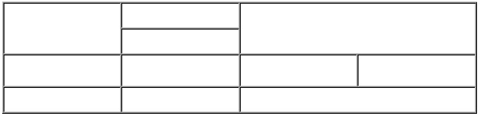

**Завдвння 2.**

Створити зображення відповідно до своговаріанта: 1. – за допомогою position; 2- за допомогою transform, використовуючи тільки властивості CSS. Властивості CSSзберегти в окремому файлі style.css.

# Виконання:

**Результат:**

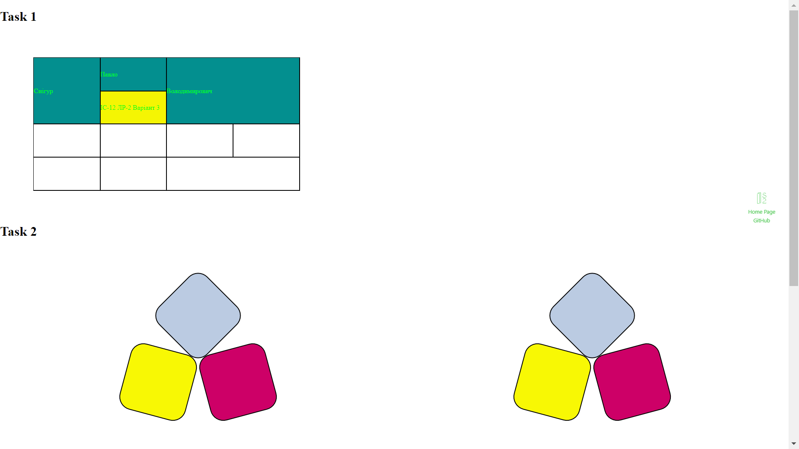

**Посилання на Github:**  
<https://github.com/Lucky4rever/kpi-frontend-labs>

**Посилання на сторінку**:

<https://kpi-frontend-labs.vercel.app/lab-2>

За допомогою мови HTML-5 створити таблицю відповідно за своїм варіантом. У перший рядок таблиці розташувати ПІБ виконавця (окремо в кожну комірку). У другому рядку записати послідовно групу, номер лабораторної роботи та номер варіанту.

В цьому ж файлі додати CSSвластивості:

Для 1-го рядка встановити колір #nn8f8f та 2 #f5f5nn (властивість background-color), де nn- номер вашого варіанту.

Для тексту обрати контрастний колір за допомогою сервісу[color.adobe.com](https://color.adobe.com/)

Зробити таким чином, щоб при наведенні курсора на 1-й та 2-й рядки кольори змінювалися на протилежні (використати псевдо-клас hover).

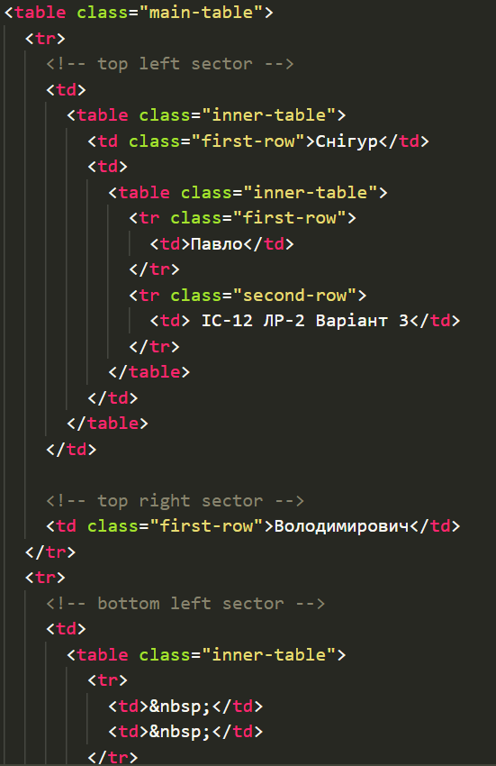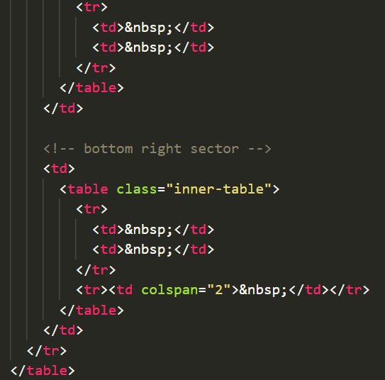 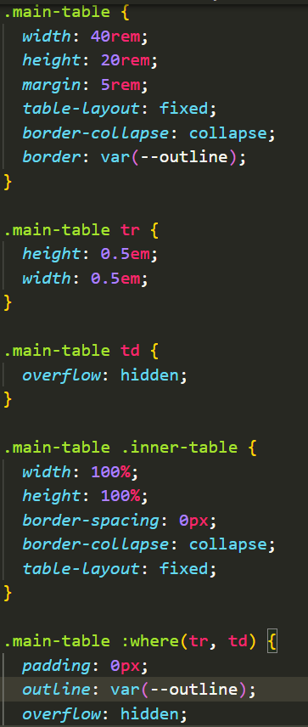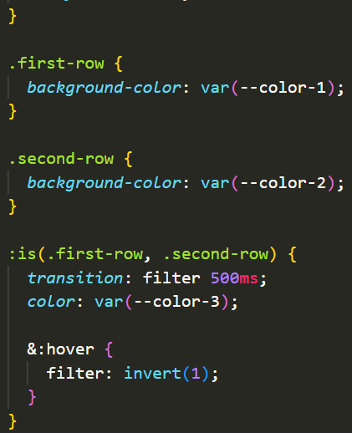

Створити зображення відповідно до своговаріанта: 1. – за допомогою position; 2- за допомогою transform, використовуючи тільки властивості CSS. Властивості CSSзберегти в окремому файлі style.css.

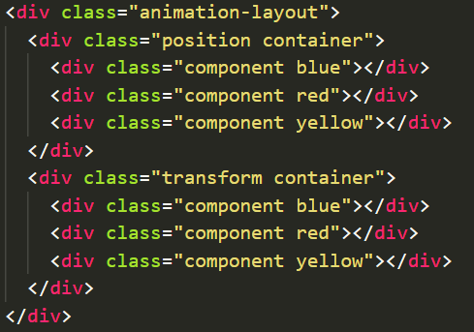 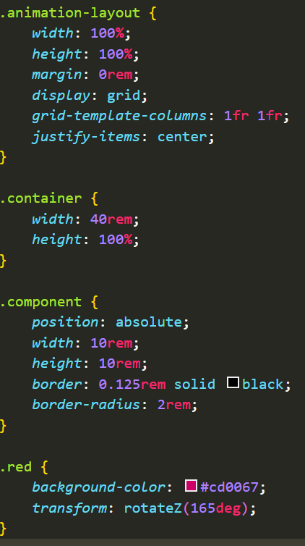 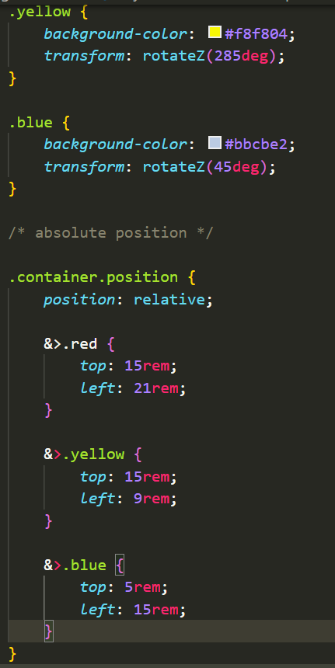   
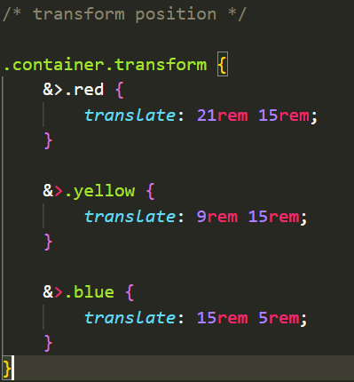

# Висновок:

В ході виконання лабораторної роботи я навчився додавати стилі CSS до сторінки HTML, та за їх допомогою кастомізувати таблиці та робити нелінійні компоненти.